**动画过渡**

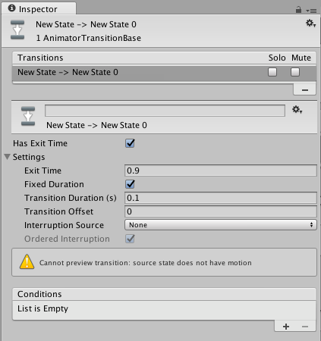

| **属性** | **功能** |
| --- | --- |
| **Has Exit Time** | **Exit Time** 是一种不依赖参数的特殊过渡。但是，它依赖状态的标准化时间。选中此选项可在 **Exit Time** 指定的具体时间进行过渡。 |
| **Settings** | 包含详细过渡设置的折叠菜单（如下所示）。 |
| **Exit Time** | 如果选中 **Has Exit Time__，此值表示过渡可以生效的确切时间。该时间以标准化时间表示（例如，退出时间为 0.75 表示，在已播放 75% 动画的第一帧上，__Exit Time** 条件为 true）。在下一帧上，该条件为 false。 对于循环动画，每个循环都会评估退出时间小于 1 的过渡，因此可使用此选项在每个循环的动画中以适当时机对过渡进行计时。 对 **Exit Time** 大于 1 的过渡仅评估一次，因此此类过渡可用于在固定循环次数后的特定时间退出。例如，过渡的退出时间为 3.5 的情况下，在三个半循环后对该过渡评估一次。 |
| **Fixed Duration** | 如果选中 **Fixed Duration** 复选框，则以秒为单位解读过渡时间。如果未选中 **Fixed Duration** 复选框，则过渡时间解读为源状态的标准化时间的一部分。 |
| **Transition Duration** | 相对于当前状态持续时间的过渡持续时间，以标准化时间或秒为单位（具体取决于 **Fixed Duration** 模式）。此时间在过渡图中显示为两个蓝色标记之间的部分。 |
| **Transition Offset** | 过渡到的目标状态的起始播放的时间偏移。例如，值为 0.5 表示目标状态在其时间轴的 50% 处开始播放。 |
| **Interruption Source** | 此选项用于控制该过渡可能中断的情况（请参阅下文的过渡中断）。 |
| **Ordered Interruption** | 确定当前过渡是否可在不考虑顺序的情况下被其他过渡中断（请参阅下文的过渡中断）。 |
| **Conditions** | 一个过渡可以具有单个条件、多个条件或根本没有条件。如果过渡没有条件，Unity Editor 只会考虑 **Exit Time__，并在达到退出时间时发生过渡。如果过渡有一个或多个条件，则必须满足所有条件才能触发过渡。 一个条件包含： - 一个事件参数（在条件中考虑其值）。 - 条件谓词（需要时填写，例如，浮点数的“小于”或“大于”）。 - 一个参数值（需要时填写）。 如果为该过渡选择**Has Exit Time__ 并有一个或多个条件，请注意 Unity Editor 在 **Exit Time** 之后考虑条件是否为 true。这样可确保在动画的特定部分中进行过渡。 |

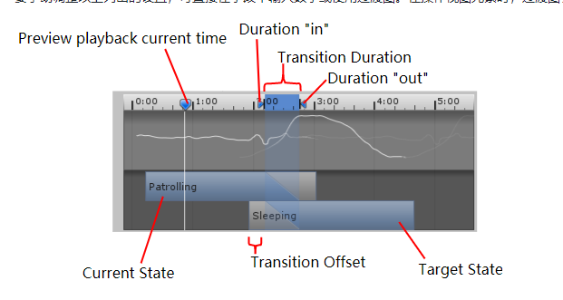

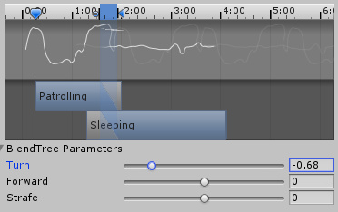

| **值** | **功能** |
| --- | --- |
| **None** | 不再添加任何过渡。 |
| **Current State** | 将当前状态的过渡排队。 |
| **Next State** | 使下一状态的过渡进行排队。 |
| **Current State then Next State** | 将当前状态的过渡排序，然后将下一状态的过渡排序。 |
| **Next State then Current State** | 将下一状态的过渡排队，然后将当前状态的过渡排队。 |